ITU-T서 로봇 데이터 표준화 과제 채택
SKT, 피지컬 AI 글로벌 기술 표준화 선도
- ITU-T 국제회의서 ‘로봇 데이터 팩토리 연동 구조 및 방식’ 신규 과제 채택
- 로봇·플랫폼별로 달랐던 데이터 형식·인터페이스 호환성 개선 기대
- 디지털 트윈 기반 로봇 학습 플랫폼 등 피지컬 AI 솔루션에 활용 전망
엠바고 : 배포 즉시 사용 가능합니다.

[2026. 7. 23.]

SKT가 제조 AI에서 축적한 디지털 트윈(Digital twin) 역량을 로보틱스로 확장하며, 피지컬 AI(Physical AI) 분야의 글로벌 기술 표준화에 나선다.
SK텔레콤(대표이사 CEO 정재헌, news.sktelecom.com)은 7월 14일부터 22일까지 스위스 제네바에서 열린 국제전기통신연합 전기통신표준화부문(ITU-T) 국제 표준화 회의에서 로봇 데이터 생산·활용 체계에 관한 신규 표준화 과제가 채택됐다고 23일 밝혔다.
채택된 과제는 휴머노이드 등 지능형 로봇의 AI 학습에 필요한 데이터를 체계적으로 생산·활용하기 위해 SKT가 제안한 '로봇 데이터 팩토리(Robot Data Factory, 이하 RDF) 연동 구조 및 방식'이다.
ITU-T는 UN 전문기구인 국제전기통신연합(ITU)의 전기통신표준화 부문으로, 정보통신 분야 국제표준을 개발한다. ITU에는 190여 개 회원국의 1,000여 개 기관·기업·연구소 등이 참여하고 있다.
로봇 동작 데이터는 로봇 AI를 훈련시키는 '연습 문제'에 가깝다. 로봇이 더 똑똑해지려면 '좋은 문제'가 '많이' 필요하다. 하지만 이 데이터를 만들고 주고받는 방식이 로봇의 기종과 탑재 소프트웨어마다 달라 서로 다른 시스템 간에는 호환이 어렵다.
최근 로봇 산업이 성장하면서 로봇 AI가 물체를 집거나 옮기고, 도구를 사용하는 법을 학습하는 데 필요한 대규모·고품질 동작 데이터 수요가 커지고 있다. 하지만 기관과 기업이 서로 다른 방식으로 데이터를 수집, 관리해 충분한 규모와 일관된 품질을 확보하기 어려웠다.
이에 SKT는 RDF를 구성하는 주요 기능들의 역할과 연동 구조, 데이터 교환 방식을 정하는 신규 표준화 과제를 ITU-T 산하 Study Group 11 (SG11)에 제안했다. 과제는 ITU-T 회원들의 검토와 논의를 거쳐 7월 회의에서 신규 표준화 과제로 채택됐다.
이번 과제에서는 RDF 구조를 ▲서비스 ▲로봇 모델·데이터 ▲인프라 ▲디바이스 ▲관리 등 5개 계층(Layer)으로 구분한다.
SKT는 각 계층의 역할과 계층 간 연동 규격을 수립해 서로 다른 로봇, 플랫폼에서도 각 기능을 쉽게 연결하고 교체, 확장할 수 있도록 추진할 계획이다.
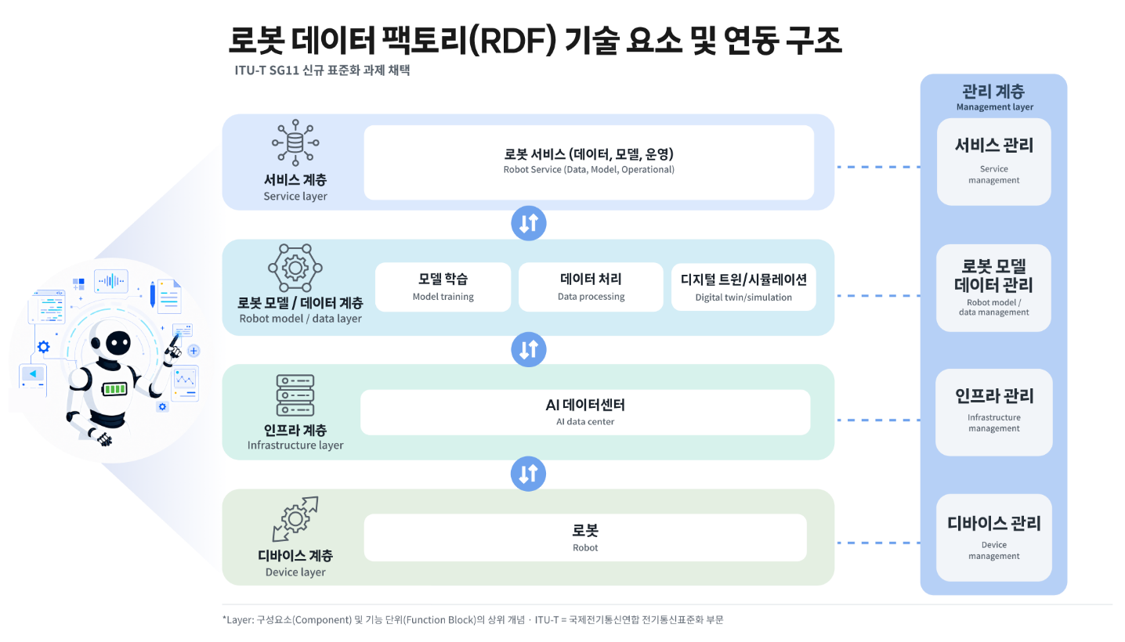
SKT는 SK하이닉스와 협력해 제조 AI 분야의 디지털 트윈 플랫폼을 구축하고 고도화해 왔다. 이를 바탕으로 로봇의 작업 데이터를 생성해 AI 학습에 활용하는 로봇 학습 플랫폼으로 영역을 넓히고 있다. SKT는 이번 과제 채택이 그간 축적한 디지털 트윈, AI, 데이터 분야 역량이 뒷받침됐기에 가능했다고 설명했다.
SKT는 이번 표준화 과제를 통해 하반기 출시 준비 중인 디지털 트윈 기반 로봇 학습 플랫폼의 활용성을 강화할 방침이다. 나아가 이번 국제 표준화 논의를 계기로 국내외 로봇·AI 기업, 연구기관 등과의 협력을 확대하고, 로봇 데이터 생태계 활성화에 기여한다는 목표다.
최동희 SKT AI전략기획실 실장은 “이번 신규 표준화 과제 채택으로 SKT가 피지컬 AI 분야에서 축적해 온 디지털 트윈, AI 역량을 통해 국제표준 논의를 선도할 기반을 마련했다”며 “앞으로도 로봇 학습 플랫폼과 AI 모델을 아우르는 기술 경쟁력을 기반으로 로보틱스 분야의 국제표준화를 지속 주도해 나가겠다”고 밝혔다.

